1引言 2
1.1编写目的 2
1.2背景 2
2程序系统的结构 2
3程序共同部分的设计说明 2
3.1数据库描述 2
3.2数据库表 3
3.3数据库-学生表 3
3.4 数据库-班级表 3
3.5 数据库-课程表 3
3.4 数据库-学生选课表 3
4程序Server设计说明 4
4.1程序描述 4
4.2功能 4
4.3根据客户端请求进行处理 4
5程序User设计说明 4
5.1程序描述 4
5.2功能 4
5.3根据被控端回复，处理相关数据 4

详细设计说明书

1引言

1.1编写目的
制作一个学校信息管理系统，能够达到的目标有：
1 录入学生基本信息，录入课程基本信息，字段，录入班级基本信息，字段（班级名）
2 学生、课程、班级支持修改、删除和查询，要求能支持组合查询。
3一个学生只能隶属于一个班级，一个班级可以有多个学生，一个学生可以选修多门课程，一个课程可以被多个学生选修。
4 三层结构，使用socket完成客户端与服务端的通讯,由服务端操作数据库。
5 线程池管理大量客户端请求的问题。
6 使用UDP协议完成可靠传输（完成包排序，包校验,超时重传，三次握手）。
具体功能详情请看详细设计需求书.doc

1.2背景
说明：
- 待开发软件系统的名称：学校信息管理系统
- 此项目的任务提出者：王老师
- 开发者：吴瑞欣

2程序系统的结构
用一系列图表列出本程序系统内的每个程序（包括每个模块和子程序）的名称、标识符和它们之间的层次结构关系。

3程序共同部分的设计说明

3.1数据库描述
该数据库部署在学校信息管理系统的远程服务端，数据库使用MYSQL，具体信息如下：

3.2数据库表
表名 | 作用
t_stu | 存储学校信息管理系统学生信息
t_class | 存储学校信息管理系统班级信息
t_course | 存储学校信息管理系统课程信息
t_selcourse | 存储学校信息管理系统学生选课信息

3.3数据库-学生表
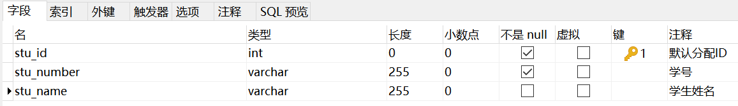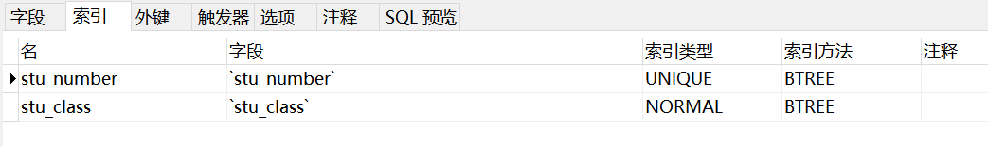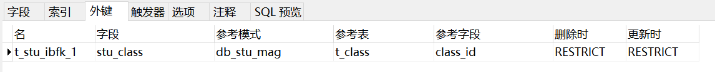

3.4 数据库-班级表
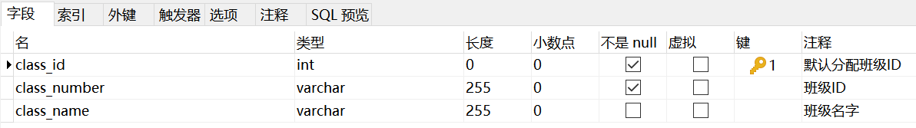
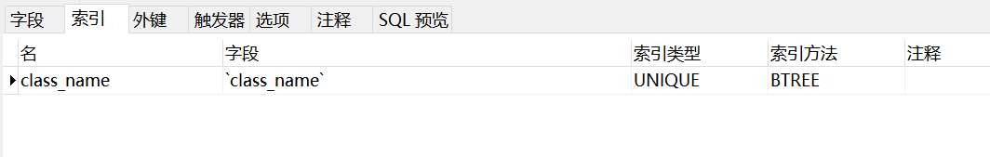
、

3.5 数据库-课程表
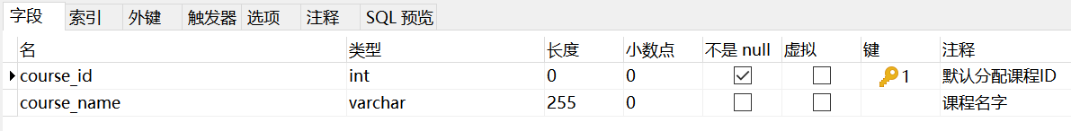
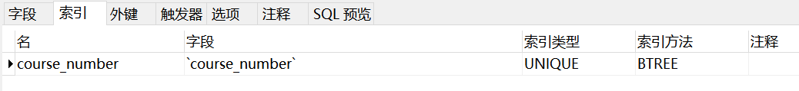

3.4 数据库-学生选课表
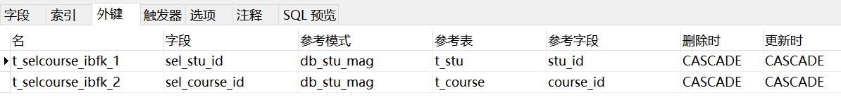
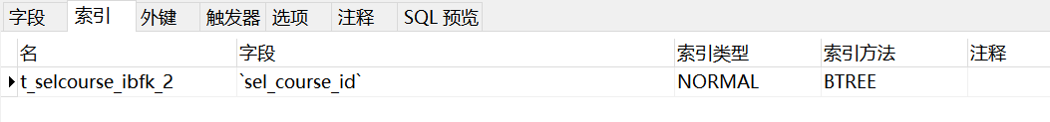
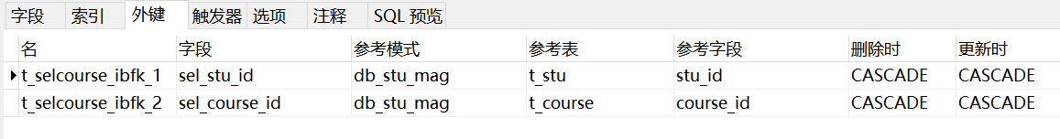

4程序Server设计说明

4.1程序描述
该程序是学校信息管理系统的服务端，负责接收来自用户的请求，并对请求进行处理和响应。

4.2功能
提供远程计算机的各种数据，执行各种操作，并将结果返回到客户端上。

4.3根据客户端请求进行处理
文件/函数 | 功能
CUMT | UDP模拟TCP
CLOCK | 线程锁
CCRC32 | 校验网络流量
CByteStreamBuff | 读取、写入网络流量

5程序User设计说明

5.1程序描述
该程序是学校信息管理系统的服务端，负责接收来自用户的请求，并对请求进行处理和响应。

5.2功能
对远程计算机提供的各种数据，执行各种操作，并将结果返回到客户端上。

5.3根据被控端回复，处理相关数据

文件/函数 | 功能
CUMT | UDP模拟TCP
CLOCK | 线程锁
CCRC32 | 校验网络流量
CByteStreamBuff | 读取、写入网络流量

